**نجحت جامعة سيتشوان للدراسات الدولية في تنظيم دورة الألعاب الرياضية الربيعية لعام 2025**

في الفترة من 10 إلى 11 أبريل ،انطلق حفل افتتاح دورة الألعاب الربيعية للجامعة بنجاح في الملعب الغربي. حضر الحفل تشو يو السكرتير العام للحزب بالجامعة ،ودونغ هونغ تشوان الرئيس ،ولو بو نائب الرئيس ،ويانغ قوه شيانغ أمين لجنة الانضباط بالجامعة والمفوض الإشرافي لبلدية تشونغتشينغ ،بالإضافة إلى القادة السابقين مثل وانغ تشي تشي وني تشيه تشيانغ ،وممثلي المدرسين الأجانب ،ومسؤولي الإدارات المختلفة .ترأس لو بو مراسم الافتتاح.

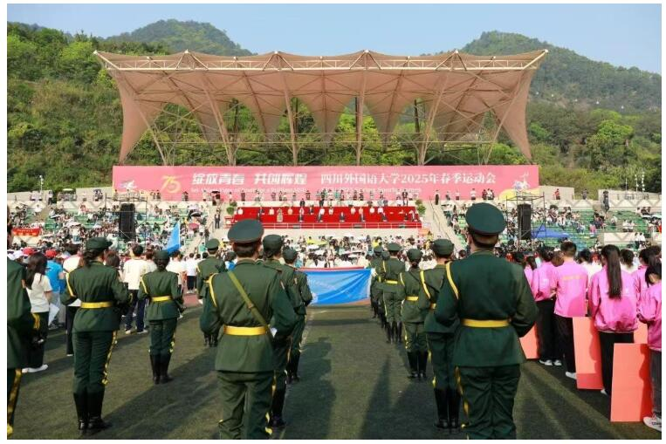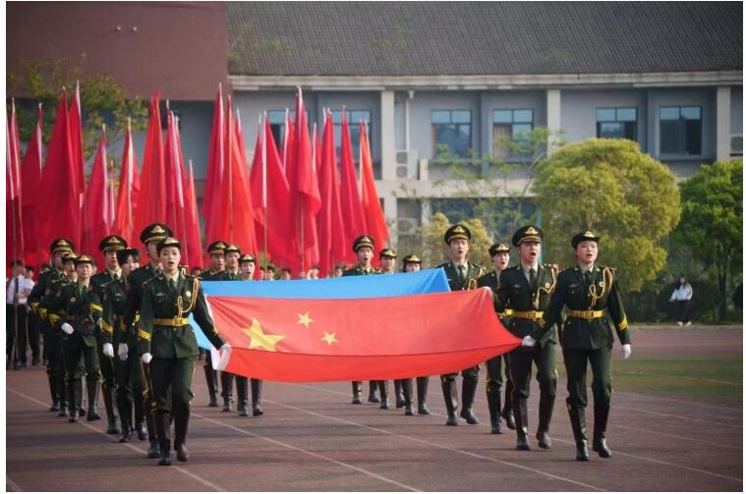

في الساعة 8:30 صباحًا ،بدأ الحفل بمسيرة مهيبة لفريق حراسة العلم الوطني بخطوات منتظمة ،تلاها دخول فرق الكليات والإدارات بتشكيلات متناسقة .عكست عروض رقصة التنين الحماسية ،والأزياء الخاصة المميزة ،والأعلام الملونة المرفرفة، حيوية الطلاب وتناغم الثقافة الصينية التقليدية مع التنوع العالمي.

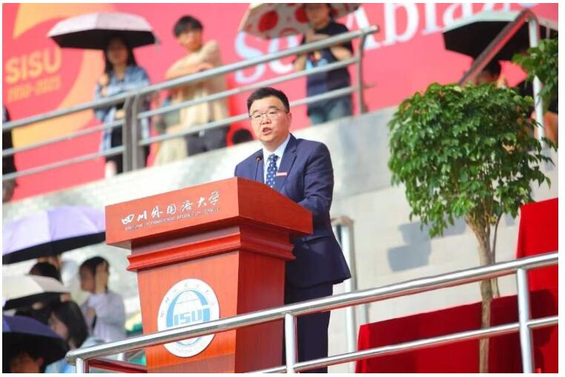

في كلمته الافتتاحية ،قدم الرئيس دونغ هونغ تشوان شكره لجميع القائمين على تنظيم الحدث ،مؤكدًا تركيز الجامعة على الرياضة كجزء أساسي من "التنمية الشاملة في المجالات الخمسة ."وأشار إلى الإنجازات البارزة للطلاب في المسابقات الرياضية العام الماضي ،مع تأكيد استمرار الدعم لأنشطة الرياضة .وأضاف أن عام 2025 يصادف الذكرى الـ75 لتأسيس الجامعة ،داعيًا المجتمع الجامعي إلى الحفاظ على الروح الحمراء وعرض قوة الشباب وحيويتهم للمساهمة في بناء جامعة لغات تطبيقية بحثية متميزة.

أدّى ممثلو الرياضيين والحكام بالالتزام باللوائح وروح المنافسة الشريفة .ثم أعلن تشو يو رسميًا افتتاح دورة الألعاب الربيعية.

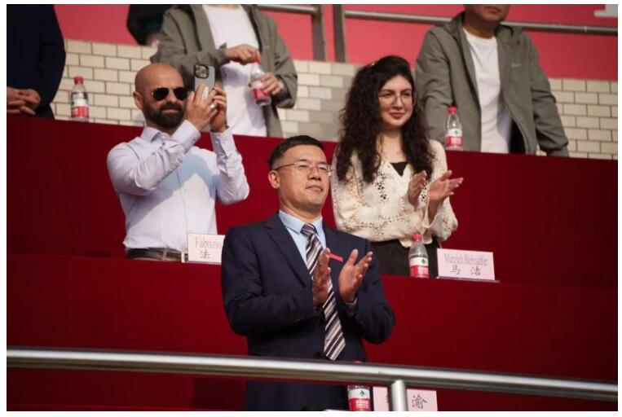

تضمن الحفل عروضًا فنية متنوعة مثل رقصة الكاوبوي ،والجمباز الفني ،وتايجي تشوان ،حيث رسم المشاركون بابتساماتهم وحركاتهم البهلوانية لوحةً مليئة بالحيوية.

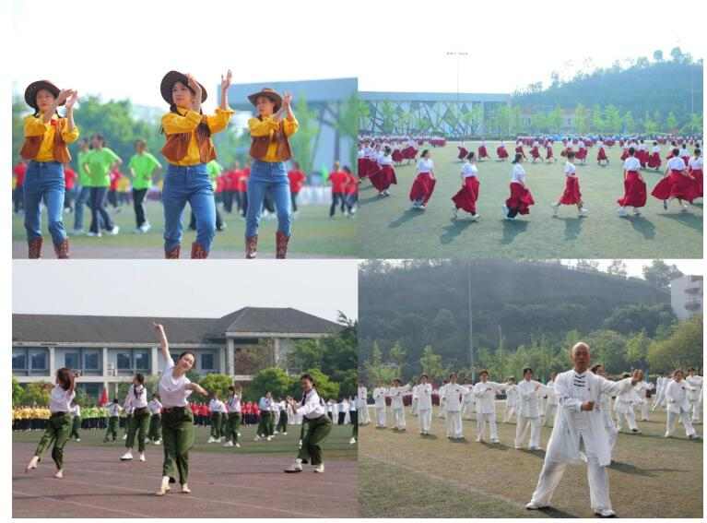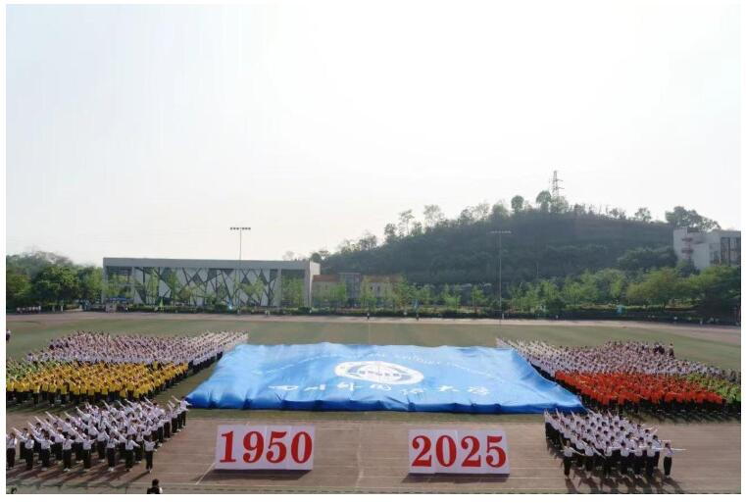

في 11 أبريل مساءً ،اختتمت الدورة بنجاح بحضور الرئيس دونغ والنائب لو بو ،حيث تم تكريم الفائزين بجوائز "الأخلاق الرياضية" و"التنظيم المتميز" للفئتين الوظيفية والطلابية ،بالإضافة إلى الفرق الثمانية الأوائل في التصنيف العام.

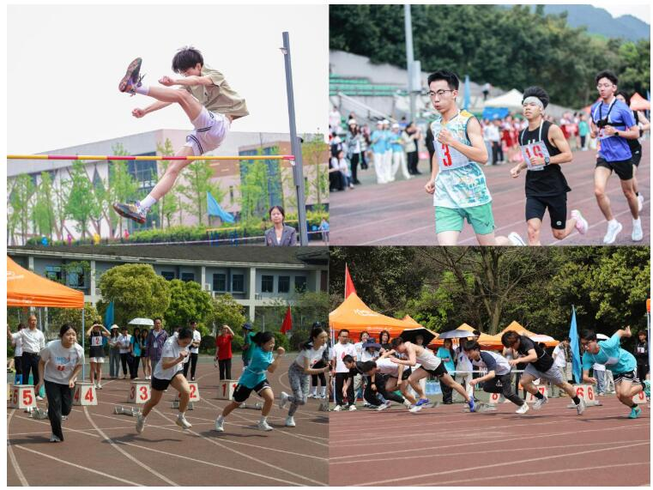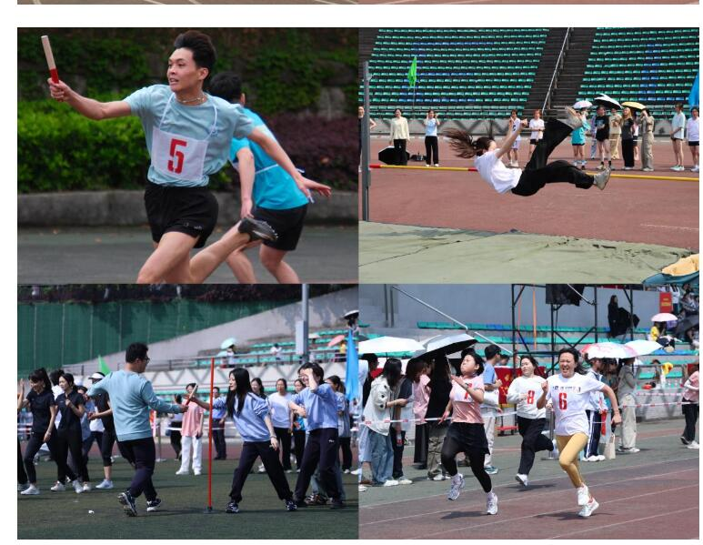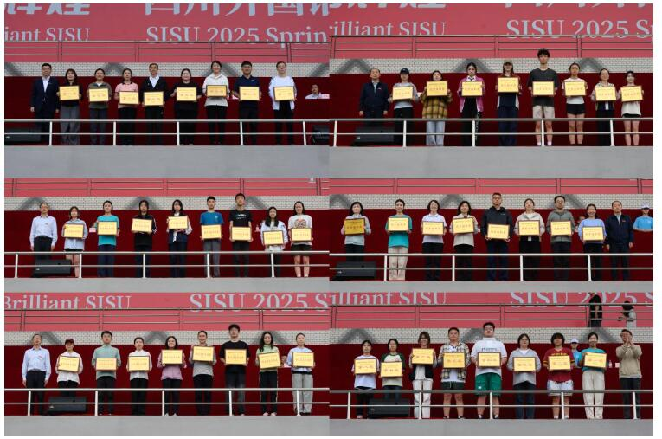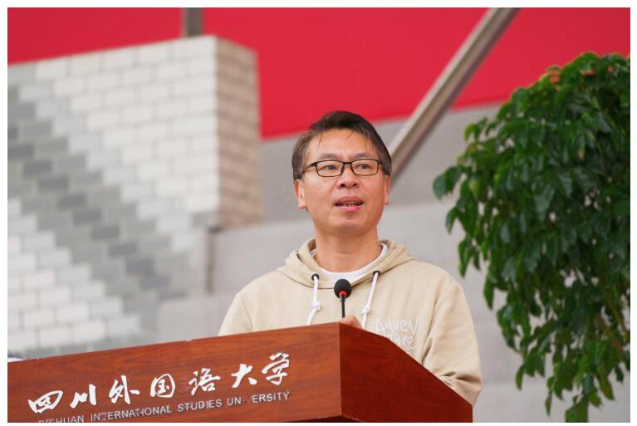

في كلمة الختام ،هنأ لو بو الفائزين وشكر جميع المشاركين ،مؤكدًا دور الرياضة في بناء الشخصية وتعزيز العمل الجماعي .وكشف عن تسجيل 5 أرقام قياسية جديدة في 3 مسابقات ،مما يمثل صفحة مشرقة في تاريخ ألعاب الجامعة .وأشار إلى أهمية هذه الفترة التي تتزامن مع نهاية الخطة الخمسية الرابعة عشرة وبداية التخطيط للخطة الخمسية الخامسة عشرة ،داعيًا الجميع إلى بذل الجهود لخدمة التعليم الوطني والارتقاء بسمعة الجامعة في عيدها الماسي.